Self-Supervised Modulation Classification under Varying SNR
변화하는 SNR 환경에서의 자기지도 변조 분류
Junha Woo [(School of Electrical Engineering, Korea University, Seoul, Korea), (jerry229@korea.ac.kr)]

초록
본 연구는 BPSK, QPSK, 8PSK, 16QAM, 64QAM의 5가지 변조 방식을 대상으로, 학습 데이터의 라벨이 매우 적은 상황에서 supervised learning(SL)과 contrastive self-supervised learning(SSL)을 비교한다. 실험에서는 AWGN 채널을 통해 synthetic I/Q 신호를 생성하고, -10 dB부터 20 dB까지의 다양한 SNR 조건에서 모델을 평가하여 SNR 변화에 따른 저라벨 변조 분류 성능을 분석하였다. 실험 결과, -10 dB와 -5 dB의 severe low-SNR 영역에서는 잡음 전력이 신호 구조를 압도하여 변조별 constellation 및 I/Q pattern의 구분 가능성이 크게 낮아졌고, 대부분의 모델이 20% chance level 근처에 머물렀다. 반면 0-5 dB의 transition 구간과 10-20 dB의 비교적 높은 SNR 구간에서는 변조별 신호 구조가 관측 가능해지면서 contrastive SSL이 SL보다 더 높은 성능을 보였다. 이러한 결과는 contrastive SSL이 저라벨 변조 분류에서 효과적인 label-efficient representation을 제공하지만, 그 이득은 신호 구조가 관측 가능한 SNR 영역에서 주로 나타난다는 점을 보여준다.
Keywords: modulation classification, contrastive learning, SNR, low-label learning, synthetic I/Q

1. 서론
무선 신호의 변조 분류는 수신된 I/Q 신호로부터 변조 방식을 자동으로 판별하는 문제로, spectrum monitoring, cognitive radio, interference analysis와 같은 다양한 무선 통신 응용에서 중요한 역할을 한다. 최근에는 deep learning 기반 방법이 raw I/Q sequence로부터 변조별 특징을 학습할 수 있음이 보고되었으며 [1], 이는 automatic modulation classification 문제에서 데이터 기반 feature learning의 가능성을 보여준다.
그러나 실제 무선 환경에서는 충분한 라벨을 가진 신호 데이터를 확보하기 어렵다. 라벨링에는 수집 환경, 송신 파라미터, 채널 조건에 대한 정보가 필요하며, 특히 SNR이 낮은 조건에서는 변조별 신호 구조가 잡음에 의해 흐려져 라벨 기반 학습의 효율이 떨어질 수 있다. 이러한 문제를 완화하기 위해, 라벨 없이 입력 데이터의 구조를 먼저 학습한 뒤 적은 수의 라벨로 downstream task를 수행하는 self-supervised learning이 주목받고 있다. 특히 contrastive learning은 서로 다른 augmentation view 사이의 표현을 가깝게 만들고 다른 샘플의 표현과는 구분되도록 학습함으로써, label-efficient representation learning에 효과적인 방법으로 사용되어 왔다 [2], [3].
본 연구는 이러한 contrastive SSL이 저라벨 변조 분류에서 언제 효과적인지를 SNR regime 관점에서 분석한다. 이를 위해 동일한 residual 1D CNN backbone을 사용하는 SL baseline과 contrastive SSL pretraining 기반 fine-tuning 모델을 비교하고, dense SNR sweep을 통해 severe low-SNR, transition SNR, high-SNR 영역에서의 성능 차이를 평가한다.
본 논문의 구성은 다음과 같다. 2장에서는 synthetic AWGN 기반 변조 분류 실험 환경과 SNR 및 label ratio 설정을 설명한다. 3장에서는 SL baseline과 contrastive SSL 모델이 공유하는 residual 1D CNN backbone, 학습 절차, augmentation 및 contrastive objective를 제시한다. 4장에서는 SNR별 성능 결과를 분석하고, severe low-SNR 영역에서의 한계와 SSL이 유리하게 작동하는 SNR 구간을 논의한다. 마지막으로 5장에서는 본 연구의 결론과 향후 연구 방향을 정리한다.

2. 실험 설정
표 1. Synthetic AWGN 변조 분류를 위한 전체 실험 설정.
항목 | 설정
Task | 5-class modulation classification
Modulations | BPSK, QPSK, 8PSK, 16QAM, 64QAM
Input | 2 x 4096 I/Q samples
Main comparison | SL baseline vs contrastive SSL pretrain + fine-tune
Low-label ratios | 0.0025, 0.005, 0.01
Dense test SNR | -10, -5, 0, 1, 2, 3, 4, 5, 10, 15, 20 dB
Chance level | 20%
데이터는 synthetic I/Q 기반이며, 현재 결과는 AWGN channel 중심의 SNR 변화에 초점을 둔다. 본 연구에서는 channel coding/decoding, carrier frequency offset(CFO), timing offset, fading, IQ imbalance와 같은 실제 RF 환경의 추가 impairments를 실험 범위에서 제외하였다. 이는 본 연구의 목적이 실제 무선 채널 전체를 완전하게 재현하는 것이 아니라, AWGN 기반 SNR 변화가 SL과 contrastive SSL의 저라벨 변조 분류 성능에 미치는 영향을 분리하여 분석하는 데 있기 때문이다. 따라서 추가적인 채널 왜곡 요인을 배제함으로써 SNR을 주요 통제 변수로 설정하고, SSL representation이 어느 SNR regime에서 유효한지를 명확하게 관찰하고자 하였다.

3. 모델 구조와 학습 방법
SL과 SSL fine-tuning은 같은 residual 1D CNN backbone을 공유한다. Residual 1D CNN은 간단한 구조이지만 I/Q sequence의 시간축 방향 local pattern을 convolution 연산으로 직접 처리할 수 있으며, residual connection을 통해 깊은 feature 학습 과정에서 gradient 흐름을 안정화할 수 있다. 또한 두 학습 방식이 동일한 backbone을 사용하도록 설계함으로써, 성능 차이가 모델 구조나 파라미터 수의 차이가 아니라 supervised training과 contrastive SSL pretraining 방식의 차이에서 기인하도록 비교 조건을 통제하였다. Backbone은 4개의 residual block으로 구성되며 채널 수는 2->64->128->256->512로 증가한다. 각 block은 Conv1d(kernel=3, padding=1), BatchNorm, ReLU, Conv1d, BatchNorm과 shortcut connection을 포함한다.
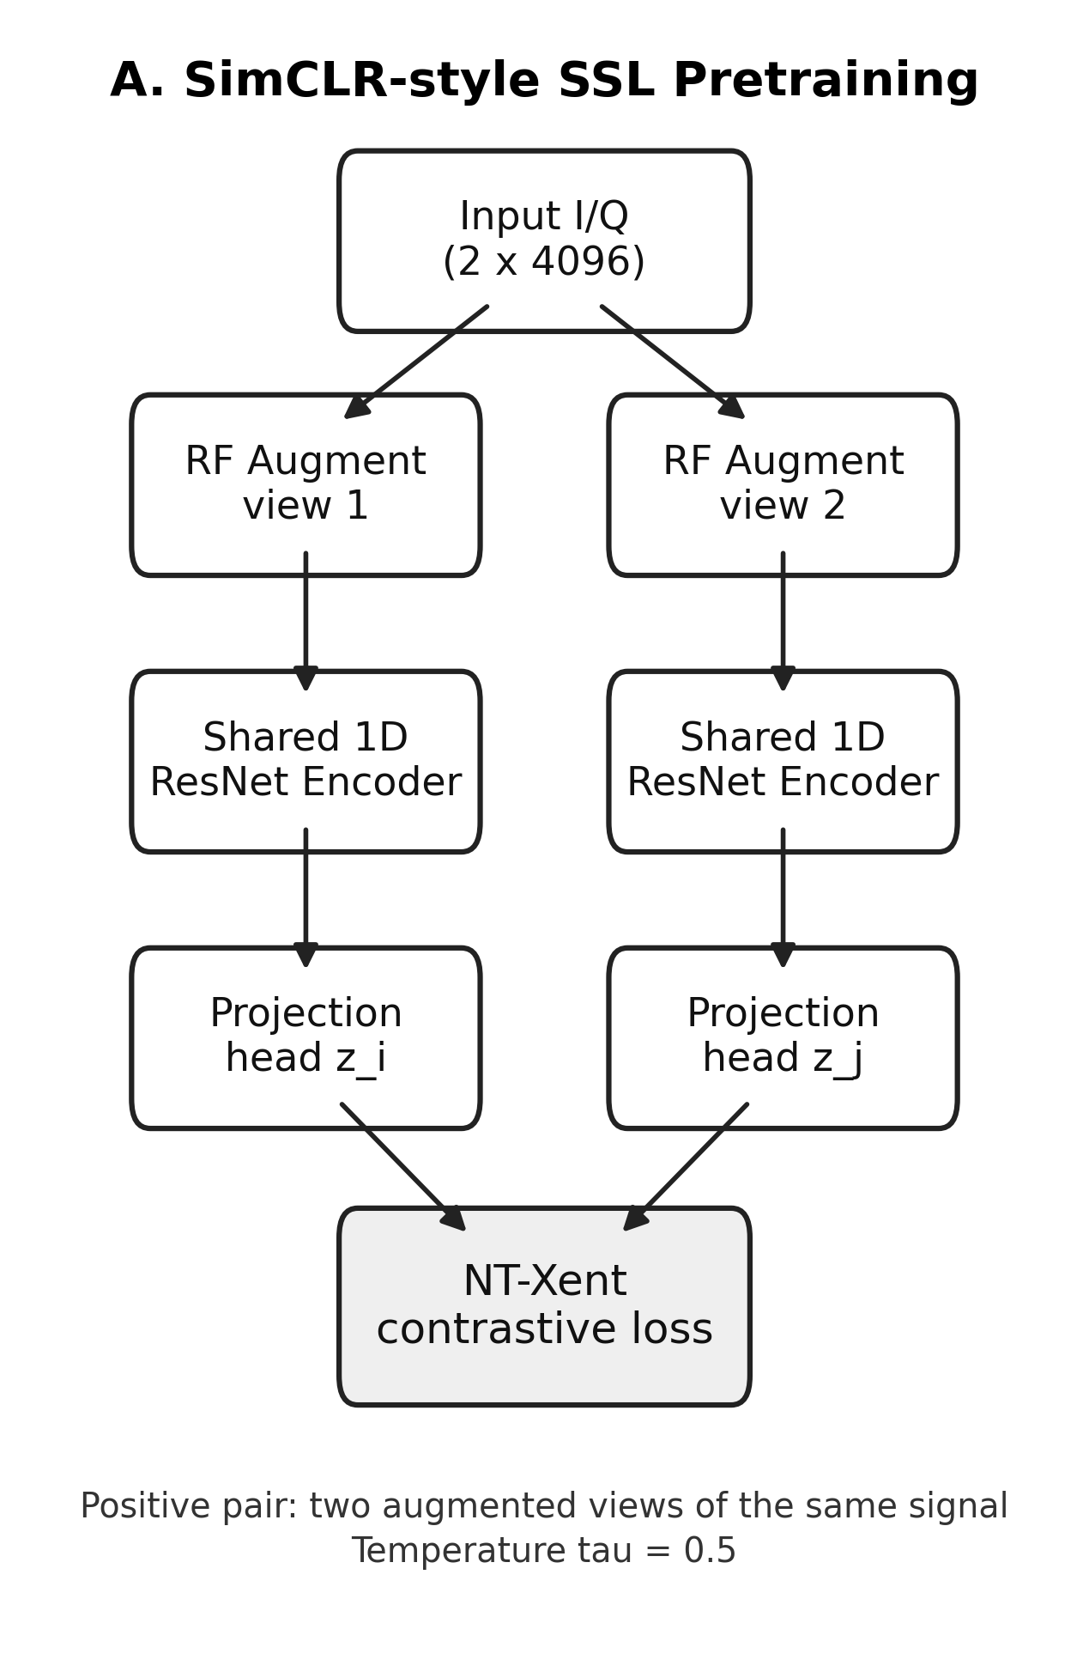
그림 1. SimCLR-style SSL pretraining 절차.
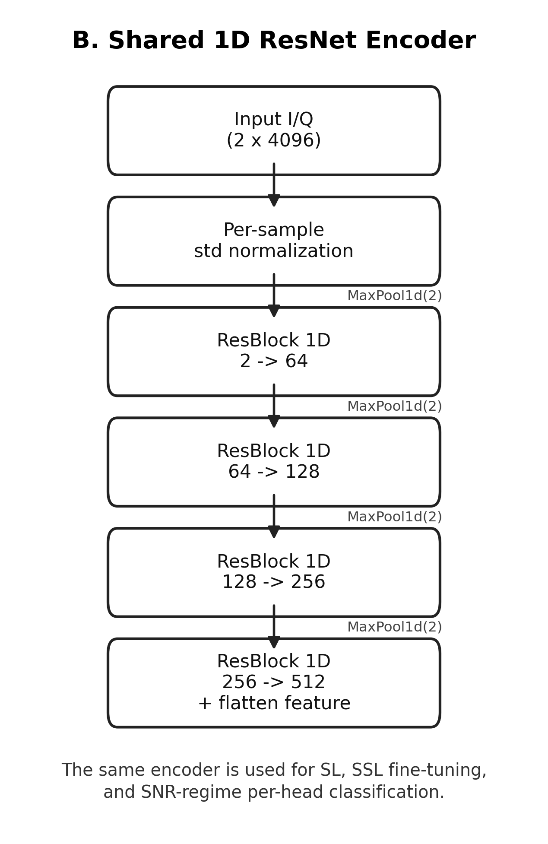
그림 2. 공통 1D ResNet encoder 구조.
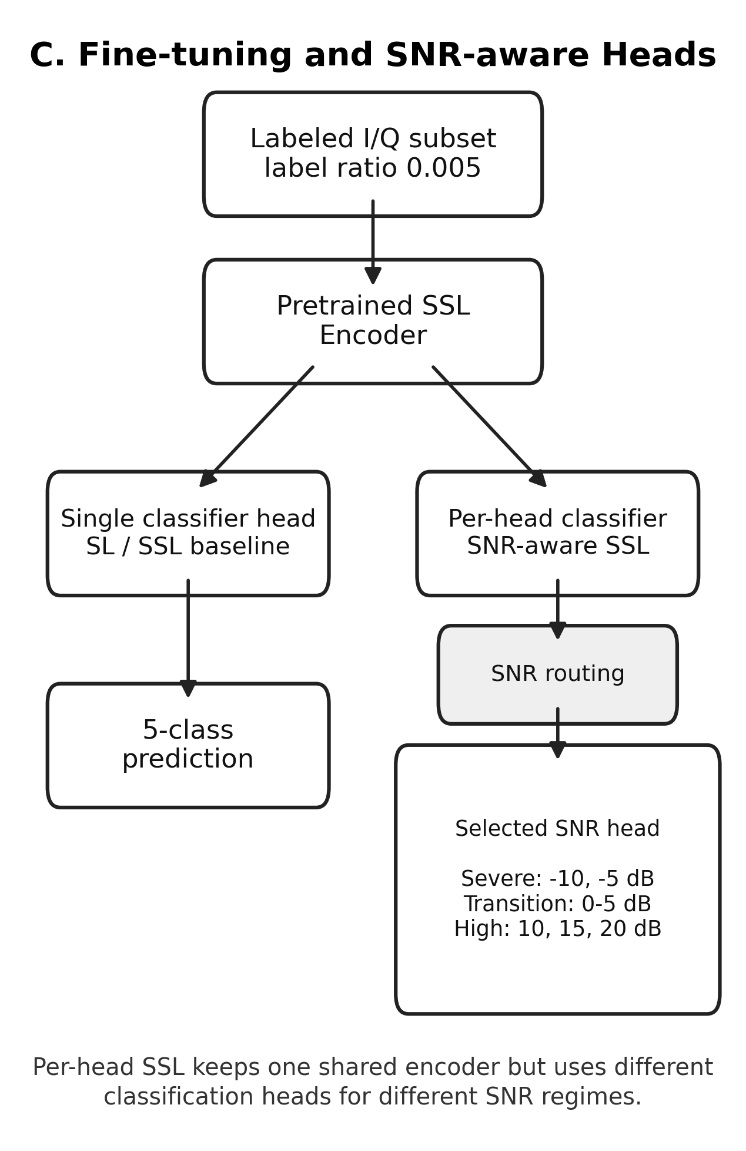
그림 3. Fine-tuning 및 SNR-aware per-head classifier 구조.

표 2. 공통 residual 1D CNN backbone 및 fine-tuning 구성.
구성 요소 | 구현 세부
Encoder | 4 residual Conv1d blocks, channels 2/64/128/256/512, MaxPool after each block
Projection head | Linear(512*256 -> 512), ReLU, Linear(512 -> 128)
SSL classifier | Pretrained encoder features + Dropout(0.5) + Linear(512*256 -> 5)
SL classifier | Same backbone trained from scratch + Linear(512*256 -> 5)
Pretrain optimizer | Adam, lr=5e-4, batch size=16, 100 epochs
Fine-tune optimizer | Adam, encoder lr=1e-5, classifier lr=2e-4, weight decay=1e-4, batch size=16, 200 epochs

3.1 Contrastive objective와 augmentation
SSL pretraining은 SimCLR-style NT-Xent loss를 사용한다. 같은 원본 신호에서 독립적으로 augmentation한 두 view를 positive pair로 두고, batch 내 다른 sample의 view를 negative로 사용한다. 본 연구에서 사용한 augmentation은 신호의 본질적인 변조 구조를 유지하면서 amplitude, phase, noise level 등 관측 조건의 변화를 반영하도록 설계하였다. 이를 통해 모델은 특정 라벨에 직접 의존하지 않고도 변조 분류에 유용한 representation을 사전에 학습할 수 있다. 이후 fine-tuning 단계에서는 pretrained encoder에 classification head를 결합하고, 제한된 수의 labeled samples를 사용하여 downstream modulation classification을 수행한다.
$$L_i = -log \frac{exp(sim(z_i,z_j)/τ)}{\sum_{k≠i}{exp(sim(z_i,z_k)/τ)}}, τ = 0.5$$
여기서 z_i와 z_j는 같은 원본 신호에서 생성된 두 augmented view의 projection이고, sim(·,·)은 cosine similarity이다. 분모는 anchor i를 제외한 batch 내 다른 view들을 negative로 포함하며, temperature τ는 0.5로 설정하였다.

표 3. Contrastive pretraining 및 fine-tuning에 사용한 augmentation 설정.
Augmentation | 세부값
Amplitude scaling | p=0.8, scale ~ Uniform(0.5, 1.5)
Phase rotation | p=0.6, angle ~ Uniform(0, 2*pi)
AWGN perturbation | p=0.8, additive noise sigma=0.01
Fine-tune scaling | p=0.5, scale ~ Uniform(0.95, 1.05)
Fine-tune AWGN | p=0.5, additive noise sigma=0.001
주의할 점은 phase rotation 증강이 과하면 역효과를 불러올 수 있다는 것이다. 이는 carrier phase 변화에 대한 불변성을 학습시키는 장점이 있지만, PSK/QAM 계열에서 위상 구조가 변조 식별에 중요한 경우 모델이 배울 위상 정보를 약화시킬 가능성도 있다. 따라서 severe low-SNR에서 noise와 augmentation이 함께 구분 정보를 흐리는 문제가 발생할 수 있다.

4. 결과 및 분석
본 장에서는 SNR 변화에 따른 SL baseline과 contrastive SSL 기반 모델의 변조 분류 성능을 비교한다. 결과는 SNR regime에 따라 SSL의 효과가 크게 달라짐을 보여준다. 특히 severe low-SNR 영역에서는 잡음으로 인해 변조별 신호 구조가 충분히 관측되지 않아 SL과 SSL 모두 chance level에 가까운 성능을 보였으나, transition 및 high-SNR 영역에서는 SSL pretraining을 통해 학습된 representation이 적은 라벨 조건에서 더 높은 분류 성능으로 이어졌다.
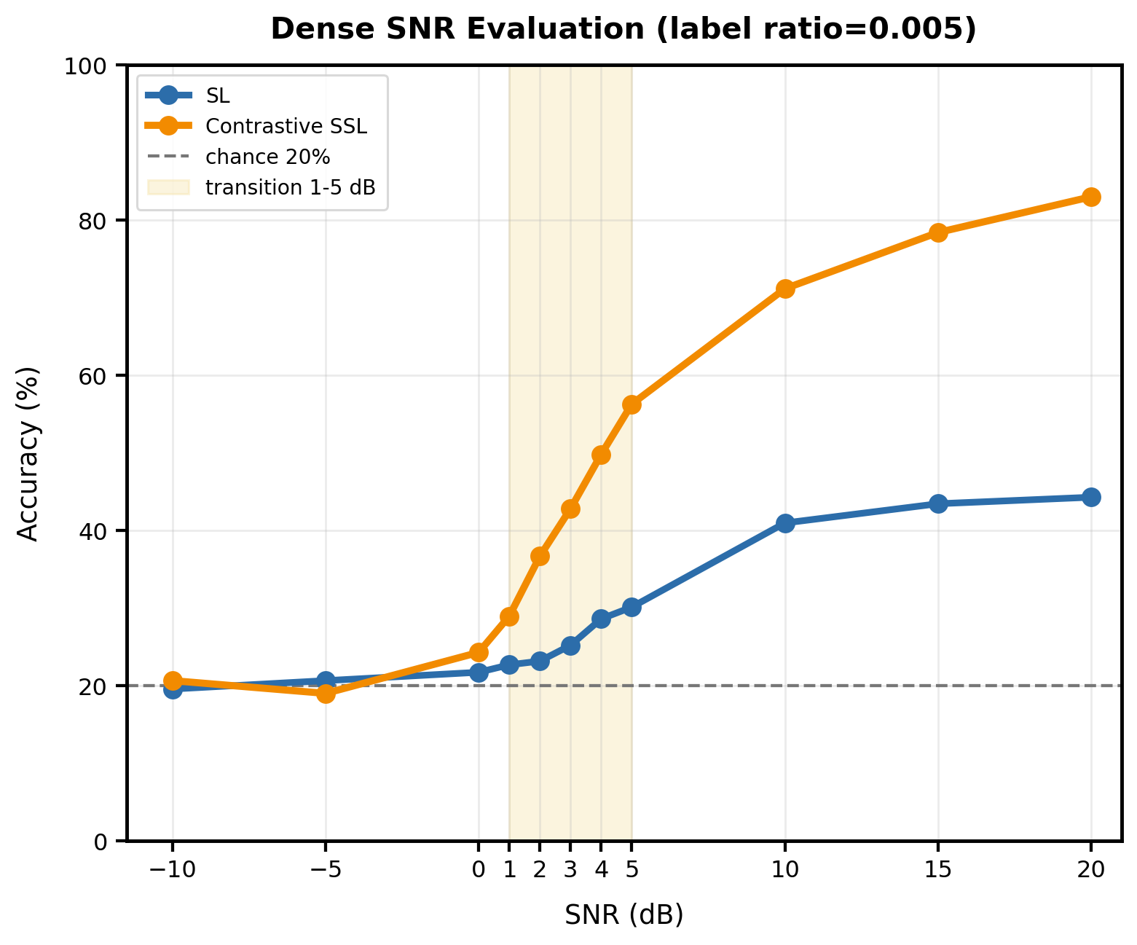
그림 4. Label ratio 0.005에서의 dense SNR 평가 결과.
표 4. Label ratio와 SNR 영역별 SL/SSL 평균 정확도 및 성능 향상.
Ratio | SNR 영역 | SL | SSL | Gain
0.0025 | severe -10,-5 | 20.02 | 19.64 | -0.38
0.0025 | transition 0-5 | 20.25 | 34.91 | +14.65
0.0025 | high 10-20 | 28.67 | 78.19 | +49.52
0.005 | severe -10,-5 | 20.06 | 19.78 | -0.28
0.005 | transition 0-5 | 25.21 | 39.76 | +14.55
0.005 | high 10-20 | 42.85 | 77.48 | +34.63
0.01 | severe -10,-5 | 19.64 | 20.34 | +0.70
0.01 | transition 0-5 | 25.37 | 38.62 | +13.25
0.01 | high 10-20 | 50.00 | 82.21 | +32.21
이 표의 핵심은 SSL의 이득이 label ratio 자체보다 SNR regime에 더 강하게 의존한다는 점이다. Severe low-SNR(-10,-5 dB)에서는 모든 label ratio에서 SL과 SSL이 거의 chance level에 머물며, SSL gain도 -0.38%p에서 +0.70%p 수준으로 작다. 이는 낮은 SNR에서 labeled sample을 조금 늘리거나 SSL encoder를 사용하는 것만으로는 관측 신호 안의 class-discriminative cue가 충분히 복원되지 않음을 의미한다.
반대로 transition 영역(0-5 dB)과 high 영역(10-20 dB)에서는 SSL의 효과가 뚜렷하다. 0-5 dB의 transition SNR 구간에서는 일부 변조 구조가 관측 가능해지기 시작하면서 SSL의 이점이 나타났다. 이 구간에서는 SL baseline이 제한된 라벨만으로 안정적인 decision boundary를 학습하기 어려운 반면, contrastive SSL은 unlabeled samples를 활용하여 변조별 구조를 반영하는 feature space를 미리 형성할 수 있다. 10-20 dB의 high-SNR 구간에서는 신호 구조가 더 명확하게 보존되므로 SSL encoder가 학습한 representation이 fine-tuning 과정에서 효과적으로 활용되었다. Label ratio 0.005에서 transition gain은 +14.55%p, high-SNR gain은 +34.63%p이며, 0.0025처럼 더 적은 라벨 조건에서도 transition +14.65%p, high +49.52%p의 큰 차이가 유지된다. 따라서 본 결과는 SSL의 이득이 label ratio 자체보다 SNR regime에 더 강하게 의존한다는 점을 보여준다.
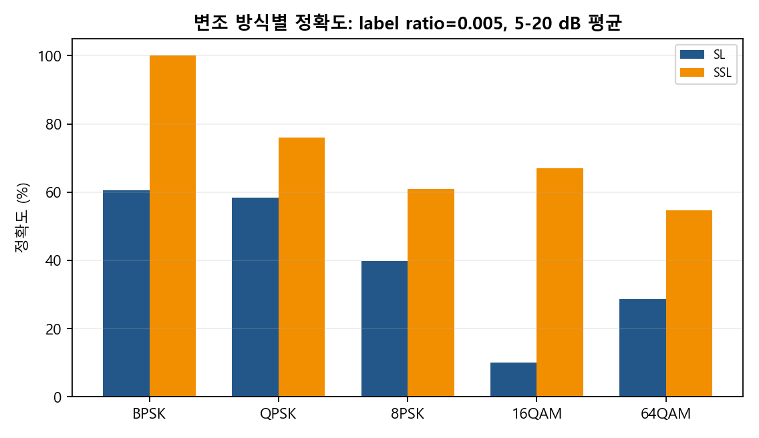
그림 5. 5-20 dB 평균에서 변조 방식별 정확도.
Label ratio 0.005 기준 recoverable SNR(5-20 dB)에서 변조 방식별 성능을 보면, BPSK/QPSK와 같은 단순 변조는 상대적으로 높은 정확도를 보이고, 8PSK/16QAM/64QAM과 같은 고차 변조에서는 전반적으로 정확도가 낮아지는 경향이 나타난다. 다만 모든 변조에서 완전한 단조 감소가 나타나는 것은 아니며, 이는 constellation 형태와 제한된 labeled sample의 영향이 함께 반영된 결과로 볼 수 있다. 중요한 점은 SSL이 이러한 고차 변조의 성능 저하를 크게 완화했다는 것이다. 특히 16QAM은 SL 10.0%에서 SSL 67.0%로, 64QAM은 SL 28.7%에서 SSL 54.7%로 향상되어, SSL encoder가 저라벨 환경에서도 복잡한 변조 구조를 더 잘 보존함을 보여준다.
변조 방식별 결과에서는 한 가지 예상 밖의 패턴도 관찰된다. SL에서는 64QAM 정확도가 16QAM보다 높게 나타나는데, 이는 고차 QAM의 일반적 난이도 순서와 완전히 일치하지 않는다. 가능한 이유는 제한된 labeled dataset에서 16QAM decision boundary가 QPSK/8PSK 및 64QAM 사이에 위치하기 때문이라 생각할 수 있다. 16QAM은 amplitude level이 64QAM보다 적어 단순해 보이지만, noise와 정규화 이후에는 cluster 구조가 다른 PSK/QAM class와 겹칠 수 있고, 적은 라벨에서는 모델이 16QAM을 독립 class로 안정적으로 분리하지 못할 수 있다. 반면 64QAM은 더 넓은 amplitude 범위를 가지므로 일부 SNR에서는 amplitude cue가 남아 SL에서도 상대적으로 쉽게 맞는 sample이 생길 수 있다. 따라서 이 역전은 64QAM이 본질적으로 더 쉽다는 의미보다는, low-label sampling과 constellation overlap, 그리고 backbone의 feature bias가 함께 만든 결과로 해석하는 것이 적절하다.

4.1 Severe low-SNR 해석
-10 dB와 -5 dB의 severe low-SNR 영역에서는 대부분의 모델이 20% chance level 근처에 머물렀다. 이는 5-class classification에서 무작위 추측과 유사한 수준으로, 해당 SNR 조건에서는 잡음 전력이 신호 전력보다 크거나 유사하여 변조별 constellation 구조와 temporal I/Q pattern이 강하게 훼손되기 때문이다. Contrastive SSL은 unlabeled data로부터 유용한 representation을 학습할 수 있지만, positive pair 사이에 보존되어야 할 변조 관련 구조 자체가 잡음에 의해 충분히 관측되지 않는 경우에는 뚜렷한 성능 향상을 만들기 어렵다.
따라서 본 결과는 SSL이 low-SNR을 무조건 해결한다는 주장보다, recoverable SNR 영역에서 label-efficient representation을 제공한다는 주장에 더 적합하다.

4.2 비교군 및 추가 분석
추가 비교 실험은 다음 세 가지 방법을 같은 dense SNR test set에서 비교한 것이다.
- Low-SNR information SSL: pretraining과 fine-tuning 양쪽에 -10/-5 dB low-SNR 정보를 추가하여 학습한 조건이다. 그래프에는 low-SNR 정보를 두 단계 모두에 넣은 실험을 표시했으며, low-SNR exposure 자체가 severe 영역과 transition 영역에 어떤 영향을 주는지 확인하기 위한 ablation이다.
- Per-head SSL: 공유 SSL encoder 위에 severe, transition, high SNR regime별 classifier head를 분리한 SNR-aware 확장 방법이다. 하나의 classifier가 모든 SNR 분포를 동시에 설명하는 대신, 각 head가 자기 SNR regime의 decision boundary를 담당한다.
- Denoising SSL: MSE reconstruction 기반 denoising pretext task를 사용한 negative baseline이다. Denoising representation이 modulation-discriminative feature로 전이되는지 확인하기 위해 포함하였다.
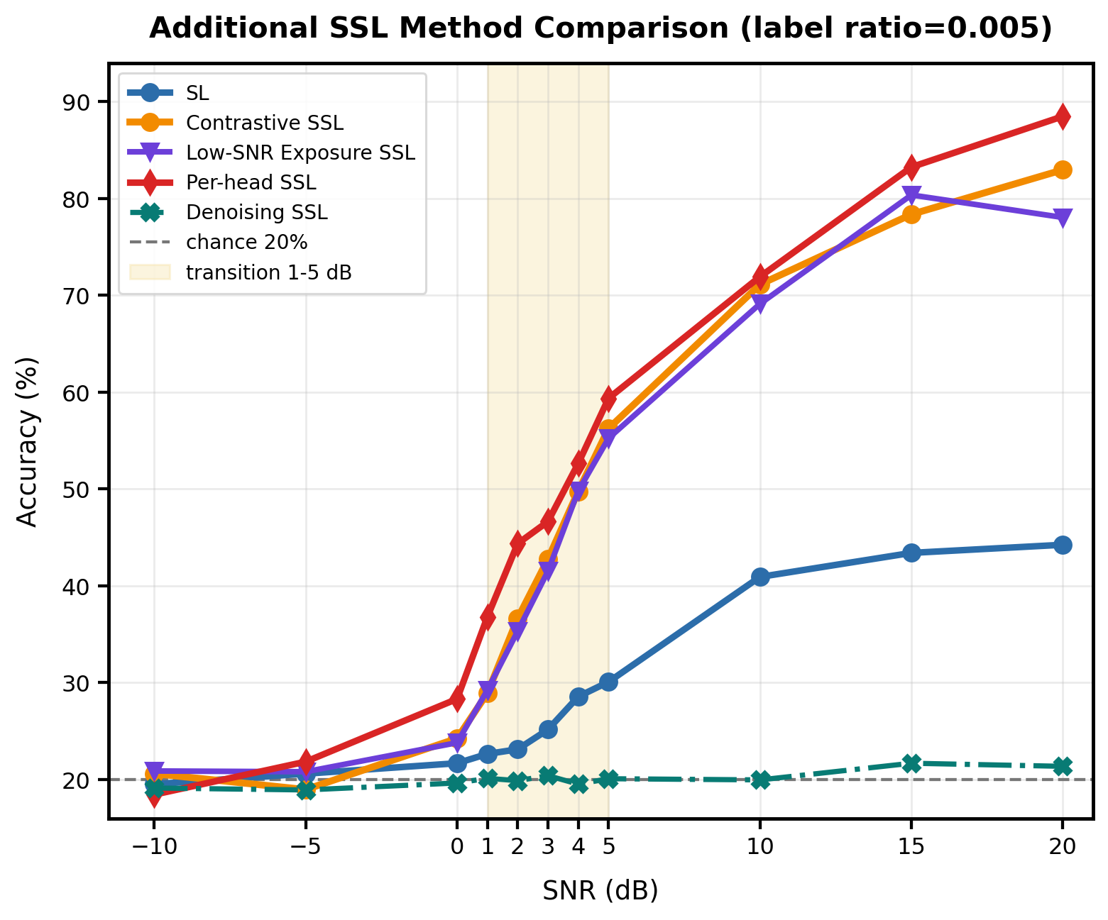
그림 6. Label ratio 0.005에서의 추가 방법 비교.
위 그림에서 per-head SSL은 전체 dense SNR 평균 기준으로 기본 SSL보다 +3.77%p 높았다. 개선은 모든 SNR에서 균일하게 나타나지는 않았고, 특히 0-5 dB transition 영역에서 가장 뚜렷했다. 0-5 dB 평균 gain은 +4.93%p였으며, 1 dB와 2 dB에서는 각각 +7.88%p, +7.72%p의 향상을 보였다. 이는 transition 영역에서 단일 classifier head가 low-SNR과 high-SNR의 feature distribution을 동시에 설명하기보다, 해당 SNR regime에 맞춘 head가 더 적절한 decision boundary를 학습할 수 있음을 의미한다.
반면 -10 dB와 -5 dB의 severe low-SNR 영역에서는 per-head SSL의 평균 gain이 +0.36%p에 그쳤다. Low-SNR 데이터를 head에 직접 노출하더라도 관측 I/Q에 남아 있는 modulation-discriminative information이 매우 약하면 성능을 chance level 이상으로 끌어올리기 어렵다. 따라서 per-head 구조는 severe low-SNR을 해결하는 방법이라기보다, 분류 가능한 정보가 다시 나타나기 시작하는 transition SNR에서 SSL representation을 더 잘 활용하는 방법으로 해석하는 것이 적절하다. 다음 표는 기본 SSL 대비 per-head SSL의 SNR regime별 gain을 요약한 것이다.

표 5. 기본 SSL 대비 per-head SSL의 SNR 영역별 평균 성능 향상.
SNR regime | SSL baseline | Per-head SSL | Gain
Severe (-10,-5) | 19.78% | 20.14% | +0.36%p
Transition (0-5) | 39.76% | 44.69% | +4.93%p
High (10-20) | 77.81% | 81.21% | +3.73%p
Overall | 46.41% | 50.19% | +3.77%p
Low-SNR information SSL 결과를 보면, -10 dB와 -5 dB에서는 여전히 chance level 근처에 머물렀고, 0-5 dB transition 구간에서도 기본 SSL 대비 뚜렷한 개선이 나타나지 않았다. 즉 low-SNR 정보를 pretraining과 fine-tuning에 모두 추가하는 것만으로는 severe low-SNR에서 사라진 modulation-discriminative cue를 복원하지 못했을 뿐 아니라, 경계 SNR 구간의 decision boundary도 의미 있게 안정화하지 못한 것으로 해석된다. 따라서 이 조건은 성능 향상 방법으로 적절하지 않으며, 단순한 low-SNR exposure는 negative ablation으로 보는 것이 적절하다. 이 결과는 severe low-SNR에서는 더 많은 데이터를 학습시키는 것보다 고차원적인 접근이 필요함을 보여준다.
Denoising SSL은 본 실험에서 명확한 negative result를 보였다. 단순 MSE reconstruction 기반 denoising pretraining은 20 dB에서도 약 21% 수준에 머물렀고, 전 SNR에서 chance level 근처를 벗어나지 못했다. 이는 MSE reconstruction loss가 waveform-level 복원 오차를 줄이는 데 초점을 두지만, 변조 분류에 필요한 class-discriminative representation을 직접적으로 학습하도록 강제하지는 않기 때문이다. 특히 I/Q 신호에서는 sample-wise amplitude와 phase를 정확히 복원하는 것과 BPSK, QPSK, QAM 계열의 constellation geometry 및 decision boundary를 구분하는 것이 동일한 목표가 아니다. 따라서 본 실험에서 사용한 단순 MSE denoising objective는 잡음 제거형 pretext task로는 의미가 있을 수 있으나, 저라벨 modulation classification을 위한 표현 학습 목적과는 충분히 정렬되지 않은 것으로 해석된다.

4.3 한계 및 향후 연구
Per-head SSL의 기대효과는 SNR 변화가 큰 환경에서 하나의 classifier가 모든 SNR regime을 동시에 설명해야 하는 부담을 줄이는 데 있다. 본 결과에서 severe low-SNR은 여전히 chance level 근처에 머물렀지만, 0-5 dB transition 영역과 10-20 dB high 영역에서는 기본 SSL보다 더 높은 정확도를 얻었다. 따라서 이 방법은 모든 SNR에서의 문제를 해결하는 만능 구조라기보다, SNR에 따라 feature distribution이 달라지는 상황에서 decision boundary를 국소적으로 조정하는 방법으로 활용할 수 있다.
향후 연구에서는 네 가지 보완이 필요하다.
첫째, 현재 실험은 synthetic-only AWGN 중심 데이터에 기반하므로, 실제 RF 수집 데이터에서 나타나는 CFO, phase offset, timing offset, multipath fading, IQ imbalance를 포함한 조건으로 확장해야 한다.
둘째, denoising 계열 방법은 단순 MSE reconstruction이 아니라 clean target을 이용한 supervised denoising, denoiser와 classifier의 end-to-end fine-tuning, reconstruction loss와 classification loss를 결합한 multi-task learning, 또는 contrastive denoising objective로 재설계할 필요가 있다.
셋째, 본 연구는 SL baseline과 contrastive SSL pretraining 기반 fine-tuning의 비교에 초점을 맞추었으며, SNR-conditioned classifier, per-SNR head와 같은 다양한 self-supervised baseline은 제한적으로만 다루었다. 따라서 본 결과는 contrastive SSL의 SNR별 효과를 보여주는 초기 분석으로 해석해야 하며, 향후 연구에서는 동일한 데이터 split과 SNR sweep 조건에서 다양한 SSL 방법을 비교하여 저라벨 변조 분류에서 가장 효과적인 pretraining 전략을 분석할 필요가 있다.
넷째, 통계적 신뢰도 확보를 위해 여러 random seed와 labeled subset에서 반복 평가가 필요하다. 현재 결과는 제한된 seed와 특정 labeled subset에 기반하므로, label ratio가 매우 작은 조건에서는 subset sampling에 따른 variance가 성능 해석에 영향을 줄 수 있다. 특히 label ratio 0.0025와 0.005와 같이 labeled sample 수가 매우 적은 경우에는 선택된 labeled subset의 구성에 따라 fine-tuning 성능이 달라질 가능성이 있다. 향후 실험에서는 최소 3-5개의 random seed에 대해 mean 및 standard deviation을 보고하여, 관찰된 SSL 성능 향상이 특정 seed나 subset sampling에 의한 왜곡이 아님을 검증할 필요가 있다.
표 6. 본 연구의 한계와 후속 실험 방향.
구분 | 현재 한계 | 후속 실험 방향
통계 신뢰도 | 단일 run 및 특정 labeled subset 중심 | 3-5개 seed에서 mean ± std 보고
채널 현실성 | Synthetic AWGN SNR sweep 중심 | CFO, fading, timing offset, IQ imbalance 포함
Denoising | MSE reconstruction이 분류 표현과 불일치 | clean-target denoising, multi-task loss, contrastive denoising
외부 baseline | SL/SSL/per-head/denoising 내부 ablation 중심 | BYOL, SimSiam, CPC, AMC-specific SSL과 동일 split 비교

5. 결론
본 연구는 저라벨 변조 분류 문제에서 contrastive SSL이 SNR 조건에 따라 어떤 효과를 보이는지 분석하였다. 실험 결과, contrastive SSL은 모든 SNR 영역에서 균일하게 성능을 향상시키지는 않았으며, severe low-SNR 영역에서는 잡음으로 인해 변조별 신호 구조가 충분히 관측되지 않아 SL과 SSL 모두 chance level에 가까운 성능을 보였다. 반면 0-5 dB의 transition 구간과 10-20 dB의 high-SNR 구간에서는 변조 구조가 점차 명확해지면서 SSL pretraining이 적은 라벨만으로도 효과적인 representation을 제공하였고, SL baseline 대비 향상된 분류 성능을 보였다.
추가 분석에서는 SNR-aware per-head classifier가 기본 SSL 대비 특히 transition SNR 영역에서 성능을 개선할 수 있음을 확인하였다. 이는 하나의 classifier가 모든 SNR 분포를 동시에 설명하는 것보다, SNR regime별 decision boundary를 분리하는 방식이 경계 SNR 영역에서 더 효과적일 수 있음을 시사한다. 반면 low-SNR 정보를 pretraining과 fine-tuning에 추가하는 것만으로는 severe low-SNR 성능을 의미 있게 개선하지 못했으며, 단순 MSE reconstruction 기반 denoising SSL 역시 modulation-discriminative representation 학습과 충분히 정렬되지 않아 chance level 근처에 머물렀다.
이러한 결과는 contrastive SSL이 저라벨 변조 분류에서 label-efficient representation learning 방법으로 유용하지만, 그 이득은 신호 구조가 관측 가능한 SNR 영역에서 주로 나타난다는 점을 보여준다. 또한 recoverable SNR 영역에서는 SSL encoder의 표현 학습 효과와 SNR-aware classifier 설계를 결합하는 것이 더 강건한 modulation classification으로 이어질 가능성을 보여준다. 향후 연구에서는 CFO, timing offset, fading, IQ imbalance와 같은 실제 RF impairments를 포함한 환경에서의 일반화 성능을 분석하고, BYOL, SimSiam, CPC 등 다양한 SSL objective 및 SNR-aware architecture를 동일한 조건에서 비교할 필요가 있다.

References & Repository
[1] O'Shea and Hoydis, Deep Learning for the Physical Layer, IEEE TCCN, 2017.
[2] Chen et al., SimCLR, ICML, 2020.
[3] Oord et al., Contrastive Predictive Coding, 2018.
[4] Junha Woo, “SSL Modulation Classification,” GitHub repository. Available: https://github.com/jerry22926-art/SSL_modulation-classification

